Конспект урока музыки

« Интонация»

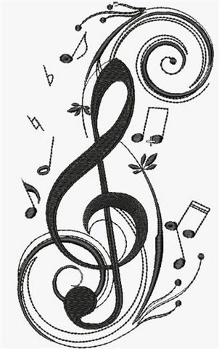

3 класс
По программе В.В. Алеева, Т.И. Науменко, Т.Н. Кичак

Разработала :Баронина Татьяна Викторовна,
учитель музыки МКОУ Подовинновская СОШ
Челябинская область Октябрьский район

Опорная схема проекта урока
Предмет_Музыка________________________________________________________________
Класс__3 _________________________________________________________________________
Продолжительность___40 мин___________________________________________________
Тема года___ «О чём рассказывает музыка»______________________________
Тема урока___ « Интонация» (третий урок в теме «Интонации»)
Планируемые личностные результаты освоения:
У учащихся будут сформированы:___важность исполнения роли «хорошего ученика», важность учебы и познание нового
У учащихся могут быть сформированы:____ общечеловеческие, гуманистические ценности, в том числе, ценности мирных добрососедских взаимоотношений людей , патриотические чувства к своей Родине
Планируемые метапредметные результаты освоения:
- Регулятивные
Учащиеся научатся: работая, по плану сверять свои действия с целью__
Учащие получат возможность научиться:___ оформлять свои мысли в письменной и устной речи с учетом своих учебных навыков, определять основные интонации - вопрос, восклицание , жалость, устанавливать простейшие взаимосвязи с жизненными образами
- Познавательные
Учащиеся научатся:___ выполнять анализ, производить синтез_
Учащиеся получат возможность научиться:_ выстраивать логическую цепь суждений, наблюдать, делать выводы, обобщать знания, применять их в разных областях знаний предметов: литературе, природоведении, технологии
- Коммуникативные
Учащиеся научатся:___активное использование речевых средств, готовность слушать собеседника и вести диалог__
Учащие получат возможность научиться:_____готовность признавать возможность существования различных точек зрения и права каждого иметь свою___
Планируемые предметные результаты освоения
Учащиеся научатся: выявлять выразительную и изобразительную интонацию в речи и музыке__
Учащиеся получат возможность научиться:__активно использовать возможности интонации при музыкальном исполнении_______
Тип урока обобщение знаний, открытие новых знаний
Ведущий метод ТРИЗ (ММЧ, символическая аналогия, Создай паспорт, раскадровка, корзина фактов… )эвристический
Достигнутый результат:___
ТСО: мультимедийное оборудование, компьютер, музыкальный центр, баян, детские ударные инструменты
Дидактические материалы: блок-схемы, наборы для кластера(домик, солнышко, цветок), рисунки для раскадровки песни «Доброе утро», куклы, микроскопы, оборудование для химического опыта(штатив, таблетки глюконата кальция, сухой спирт)
Этапы урока (с временной раскладкой):

- Вход. Музыкальное приветствие.2мин.
- Сообщение темы и целей урока. 3 мин.
- Обобщение пройденного материала. 16 мин
- физминутка.1 мин
- Разучивание песни 10 мин.
- Простейшие под микроскопом 1 мин.
- Опыт «Змея Фараона» 3
- Д/З
- Итоги. Оценки.3 мин

- (Вход в класс под музыку «Добрый день»)  -«Добрый день, ребята!»  -У нас срочный заказ на актрису- исполнительницу песни из русской народной сказки «Крошечка -Хаврошечка».Нужно выбрать самую талантливую, артистичную. У нас три команды. Кастинг пройдёт по плану: (СЛАЙД1) Прочитайте его.  Критерием отбора будет свойство личности , владеющей чем ?  Ваши задачи:  - Смастерить кластер по теме ИНТОНАЦИЯ;  - Выяснить значение интонации в жизни человека, животного и простейших организмов – инфузорий;  - Выбрать актрису;  - Оценить знатоков интонаций;  - Разучить новую песню;  - Обобщение пройденного материала  - Игра «Эхо»  (учитель здоровается с детьми с разной интонацией, дети тихонько, раскатисто, как эхо, отвечают)  1-я группа: -Добрый день!!!  2-я группа: Добрый день?..........  3-я группа: Добрый день............  - Что заметили?  - Слушание , анализ произведения М.П.Мусоргского «С куклой»  -Так что такое интонация?  -Какая бывает интонация?  (слайд 3)  Чтобы понять музыкальную интонацию, нужны средства музыкальной выразительности, ведь музыкальная интонация – это выразительное отражение происходящего с помощью музыкальных звуков.  Что включает в себя интонация?(слайд 5)  -Приглашайте (ММЧ) маленьких человечков, для путешествия в музыку. Закрываем глаза , слушаем. (Звучит М.П. Мусоргский «С куклой»)  - Что услышали, что увидели человечки?  -Эту пьесу написал композитор, который написал «Балет невылупившихся птенцов». Назовите его.  (слайд 6. ) На доску вывешивается портрет композитора  -Перед вами лист с портретами композиторов. Покажите столько пальцев, количество которых будет соответствовать номеру портрета М.П. Мусоргского.  (слайд 7,8)  -Приглашаются по 1 девочке с куклой от группы для выразительного исполнения убаюкивания , а мы выберем самую артистичную девочку.  -Что услышали?  -Дайте характеристику лада, темпа, тембра, регистра, динамики, ритма, мелодии.  -Кто лучший театральный исполнитель?  (слайд 9, 10)- Заполним паспорт:  ИМЯ: С КУКЛОЙ  СОЗДАТЕЛЬ: М.П. МУСОРГСКИЙ  ПРОПИСКА: РОССИЯ  ГДЕ СЛУЖИТ : в концертном зале, на уроках, музыки  ОСОБЫЕ ПРИМЕТЫ: колыбельная, нежная, напевная, добрая, плавная, мягкая, протяжная .  -Составим кластер к слову интонация (дети по группам из заготовок делают кластер в виде солнышка, домика, цветка) Объясните значение слов.  (сл. 10,11)  -Какое слово повторяется упрямо, упорно?  Такой настойчивый повтор называется «остинато».  Теперь проверим какие кластеры у вас получились.  I V Физминутка.(по методике Стрельниковой) «Ладошки»  V Опыт.  Как животные реагируют на интонацию?  (Они только её и понимают, но не понимают человеческой речи)  (Из «корзины фактов» достаю микроскопы, ставлю по одному на команду. В микроскопе под стеклом – простейшие.)  -Внимательно посмотрите по очереди - что живёт под стеклом, не спугните.  (После минутной работы детей учитель неожиданно включает очень громко музыку Рамштайна . Дети резко оборачиваются на учителя )  -Почему вы обернулись?  -А простейшие под стеклом?  -Да, ребята, от такой музыки, такой интонации простейшие в целях безопасности, замирают, не двигаются.  Вывод.  - Интонация помогает жить, чувствовать, передавать эмоциональную информацию.  V Вокально-хоровая работа.  - Попевка «Солнышко»(Солнышко, солнышко, выгляни в окошечко)  - СЛАЙД 12 . Раскадровка песни: композитор Дубравин, слова В. Суслова «Добрый день»  -У вас на партах комплект картинок . Я исполняю песню, а вы подбираете кадры по смыслу, в соответствии с текстом.  3.Проверка раскадровки по слайду. . СЛАЙД 13,14)  -Есть ли здесь остинато?  4. (cлайд 15 Исполнение 3 куплета mf,продолжить mp (-)3  5.-Что пожелаете и с какой интонацией своей стране, родному краю-селу Подовинное, которому исполнилось 95 лет?  (На доске открывается контур карты РОССИИ)  -Подойдите к карте России и, прикрепив рисунки солнышка, пожелайте нашей стране добра и процветания.  -Ребята, сейчас закройте на несколько секунд глаза , воспользуйтесь методом маленьких человечков (ММЧ) и представьте картину, а когда разрешу открыть глаза сравните ваше восприятие интонации с происходящим.  (Звучит восточная музыка. На подставке для опытов зажигаю спиртовку вместе с тремя таблетками глюконата кальция. В процессе горения поднимается структурный пепел в виде трёхглавого змея .Опыт называется «Змея Фараона» )  Итог: Что узнали нового? Какие знания пригодятся в жизни?  -Подсчитайте количество ноток-жетонов, заработанных на уроке. Кто победитель на роль Крошечки- Хаврошечки?  Д/З- Выучить слова песни «Доброе утро»  Спасибо за работу.  Оценки.  -До Свидания , дети! (учитель пропевает)  Звучит музыка, дети покидают класс. | -«Добрый день , учитель!»(хоровое исполнение)  -Интонацией?(на слайде ребус со словом «интонация»)  (На доску прикрепляется на яркой полоске бумаги название темы урока.)  -Вы здоровались с разной интонацией  -Главное свойство музыки, выражающее настроение,чувства  -Выразительная, изобразительная (на доску вывешиваются слова Выразительная, изобразительная )  -Лад, темп, тембр, регистр, динамику, ритм, мелодию  -Колыбельную, грустную песенку  .- Модест Петрович Мусоргский  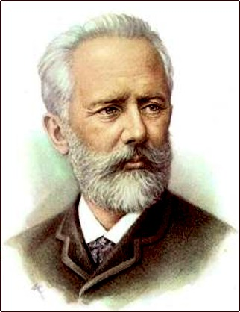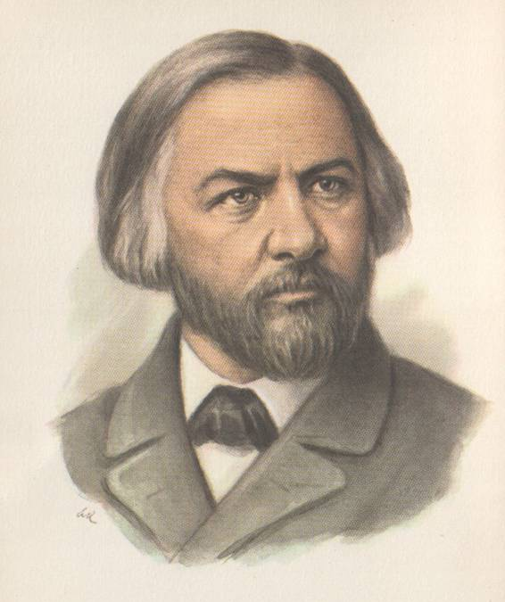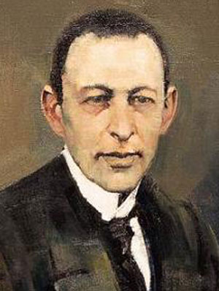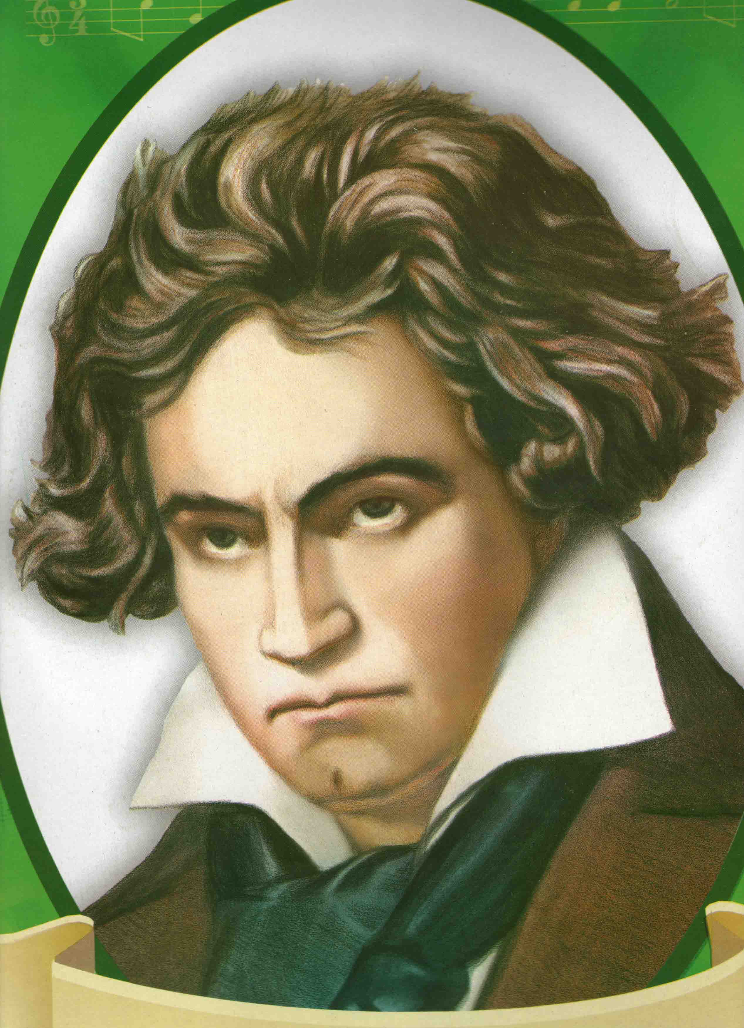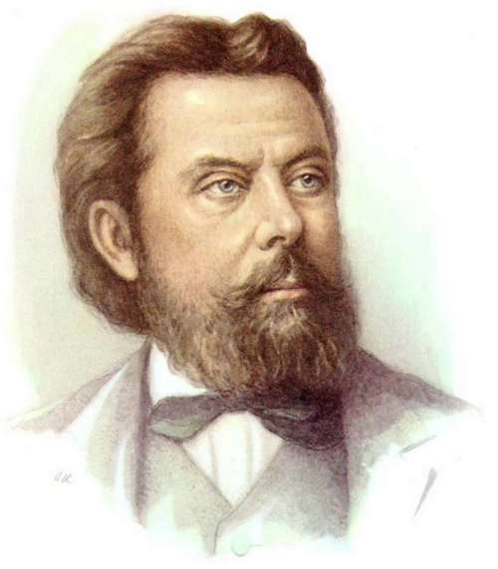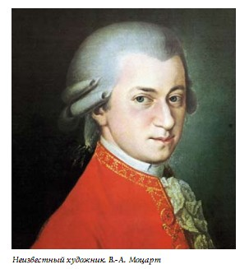  (№5  -Девочка укладывает куклу, кукла не засыпает. Мелодия меняется: -Тяпа, спать! Колыбельная с мелодией мягкой, протяжной, доброй, наивной.  (выбирают)  интонация  Мелодия, Лад Темп,тембр, ритм, регистр,динамика  тембр  - Мелодия-передаёт главные художественные образы;  - Ритм-чередование длительности музыкальных звуков;  - Лад- настроение, взаимосвязь звуков по высоте  - Тембр – окраска голоса (сопрано,альт, баритон)  - Регистр –низкий, высокий  - Динамика – р,mр  -Тяпа, спи, усни!  Дети настороженно рассматривают.  -Испугались.  - Они замерли!  -И людям, и животным, и всему живому важна интонация в голосе, в музыке, в движениях.  По одному человеку от группы подыгрывают учителю на ударных инструментах.  Мира, добра, урожая,…….  Дети подходят к доске , в прорези на контуре карты втыкают «солнышки»  Дети открывают глаза и заворожённые смотрят на «Чудо». Делятся впечатлениями.  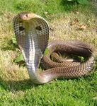  Дети подсчитывают и выявляют победителя.  Дети поют: до свидания, учитель!

